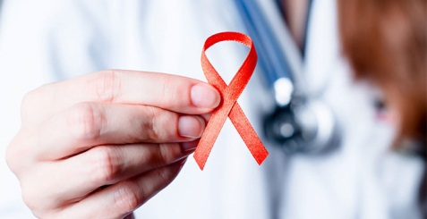**Пресс-релиз День памяти 2025**

Многолетняя традиция в третье воскресенье мая отмечать Международный день памяти людей, умерших от СПИДа будет продолжена в 2025 году во многих странах. В 1991 году благодаря Фрэнку Муру символом солидарности с людьми, живущим с диагнозом ВИЧ-инфекция, и мерами, направленными на снижение стигмы и дискриминации по отношению к этим людям, стала красная ленточка.

В 2025 году Беларусь поддерживает международный лозунг прошлого года: **Любовь и солидарность во имя исцеления и памяти,**который призывает освободиться от предрассудков и устаревших представлений о ВИЧ-инфекции, сохранить память о тех, кто умер от СПИДа (когда лечение ВИЧ-инфекции было недоступно) и выразить солидарность с людьми, ныне живущими с ВИЧ.

В настоящее время более 25 тысяч человек в Республике Беларусь проживает с ВИЧ-позитивным статусом и получают бесплатное медицинское сопровождение. Это, прежде всего, обеспечение лекарственными препаратами, возможность постоянного лабораторного мониторинга за эффективностью лечения, и, при необходимости, смены схем лечения, лабораторного и инструментального обследования.

Совместные усилия государства, международных и негосударственных организаций обеспечивают проведение профилактических мероприятий по снижению рисков инфицирования ВИЧ, гепатитами среди ключевых групп населения, с повышенным риском инфицирования ВИЧ и формированию приверженности к лечению среди людей, живущих с ВИЧ.

В рамках проведения Международного дня памяти людей, умерших от СПИДа, во всех регионах Беларуси на открытых городских площадках, в учреждениях и организациях пройдут мероприятия.

Местом проведения республиканской акции станет Центральный ботанический сад. В этом году по инициативе экспертного совета Информационной стратегии по ВИЧ-инфекции, созданного при Министерстве здравоохранения, при поддержке представительства ООН в Республики Беларусь,  16 мая  на центральной аллее состоится мини-брифинг, обновление цветочной клумбы в форме Международного символа профилактики ВИЧ-инфекции и установка таблички около сосны, высаженной в 2023 году в пределах экспозиции «Японский сад». Предполагается участие представителей Министерства здравоохранения Республики Беларусь, Министерства иностранных дел Республики Беларусь, постоянного координатора ООН в Республике Беларусь, агентств ООН, аккредитованных в Республике Беларусь, представителей организаций здравоохранения, общественных объединений и сообщества людей, живущих с ВИЧ.